**广东省特种设备检测研究院佛山检测院**

**安全阀校验和介质检测软件服务及设备改造采购项目招标公告**

**广东省特种设备检测研究院佛山检测院（以下简称“采购人”）现就“广东省特种设备检测研究院佛山检测院安全阀校验和介质检测软件服务及设备改造采购项目”进行招标采购，欢迎符合资格条件的投标人投标。**

**一、招标项目概况及要求**

**（一）项目概况**

**1.项目名称：广东省特种设备检测研究院佛山检测院安全阀校验和介质检测软件服务及设备改造采购项目。**

**2.采购内容：安全阀校验软件服务1项，介质检测软件服务1项和安全阀校验台改造1项（含1年维护）。**

**3.项目预算：350000**

**（二）技术要求**

**1、安全阀校验软件服务1项，提供首年云端空间、部署服务、计算服务和短信费用，具体要求请参见附表一：安全阀校验软件服务。**

**2、安全阀校验台改造1项，对佛山检测院六台安全阀校验台（设备型号：JHZH-3D2两台、JHZH-3D2L四台）进行改造，加装高精密压力数采器（具体要求请参见附件二：高精密压力数采器）。通过在精密压力表的管道处安装压力传感器将实时压力传递到高精密压力数采器，校验开始时云平台软件系统将以一定频率读取高精密压力数采器的实时压力，并根据《数值修约规则与极限数值的表示方法和判定》进行修约，当安全阀达到整定压力瞬间开启，压力随之下降，整个过程的压力点通过软件程序可形成一条完整的曲线，以这段曲线的最大值作为安全阀整定的实际压力，重复上述操作完成三次安全阀压力整定和数据值采集，软件系统根据校验数据自动生成原始记录，原始记录完成校核后，系统根据要求整定压力和安全规程的要求判断三次校验是否合格，然后自动生成相应的校验报告，达到智能读取校验数值，自动生成原始记录和校验报告并做自动判定。**

### 3、介质检测软件服务1项，提供首年云端空间、部署服务、计算服务和短信费用，包括15个以内模版制作、对接电子印章、对接MIS业务数据、对接佛山检测院信息系统等，具体要求请参见附表三：介质检测软件服务。

**4、提供不少于2000张可循环使用ID卡。**

**5、提供至少6台工业级读卡器和3台桌面读卡器。**

### 6、智能仓库系统1套，功能包含仓库入库、寻物管理系统，提供声光标签控制器1套和50个声光标签

**7、提供至少2台工业级手持PDA。**

|  |  |
| --- | --- |
| 附表一：安全阀校验软件服务（★条款6条，▲条款10条，一般条款2条，共18条） | |
| ★服务器要求 | 提供首年云平台服务。 |
| 客户的操作系统 | Windows XP,Windows 7,Windows 10 |
| ▲系统模块 | 网上报检、阀门档案、申报登记、手动校验、自动校验、校核记录、校验报告、  铭牌打印、报告发放、报告归档、收费登记、收费确认、检验统计报表、电子签章 |
| 系统功能 | ★1、提供云平台服务、部署可配置的软件平台。  ▲2、提供数据交换平台，及时按广东省特种设备检测研究院佛山检测院管理系统更新安全阀系统的帐号信息、部门信息等。  ★3、系统兼容安全阀和呼吸阀。  ▲4、客户可以通过网上申报系统，在网上做好网上申报登记单。  ▲5、申报登记可以通过多种方式录入申报设备（手动新增、复制设备、调用历史）。  ★6、校验模块要求实现校验一体化功能，通过压力变送器自动读取阀门起跳数据到系统，完成校验。  ▲7、自动生成校验原始记录、校验报告和维修原始记录等。  ▲8、移动端依附企业微信，无需安装APP就可实现移动端业务受理、报告审批等功能。  ▲9、按体系文件要求提供各类申报登记、校验记录、校验报告的打印功能。  ★10、用户可以按实际需求设计私有报告模板、无需要编写程序代码就可完成私有报告模版的设计。  ★11、校验报告可以生成PDF电子报告并签发带CA认证的电子签章报告，可通过短信和电子邮件送达申请人。  12、检验报告流转状态可通过移动端进行实时查询。  ▲13、可以对报告进行发放和归档，通过条码扫描自动生成、打印归档号。 ▲14、具有安全阀样品管理功能：通过智能仓库系统、声光标签控制器、声光标签、手持PDA等组合使用。 ▲15、业务流程按下图要求。 |

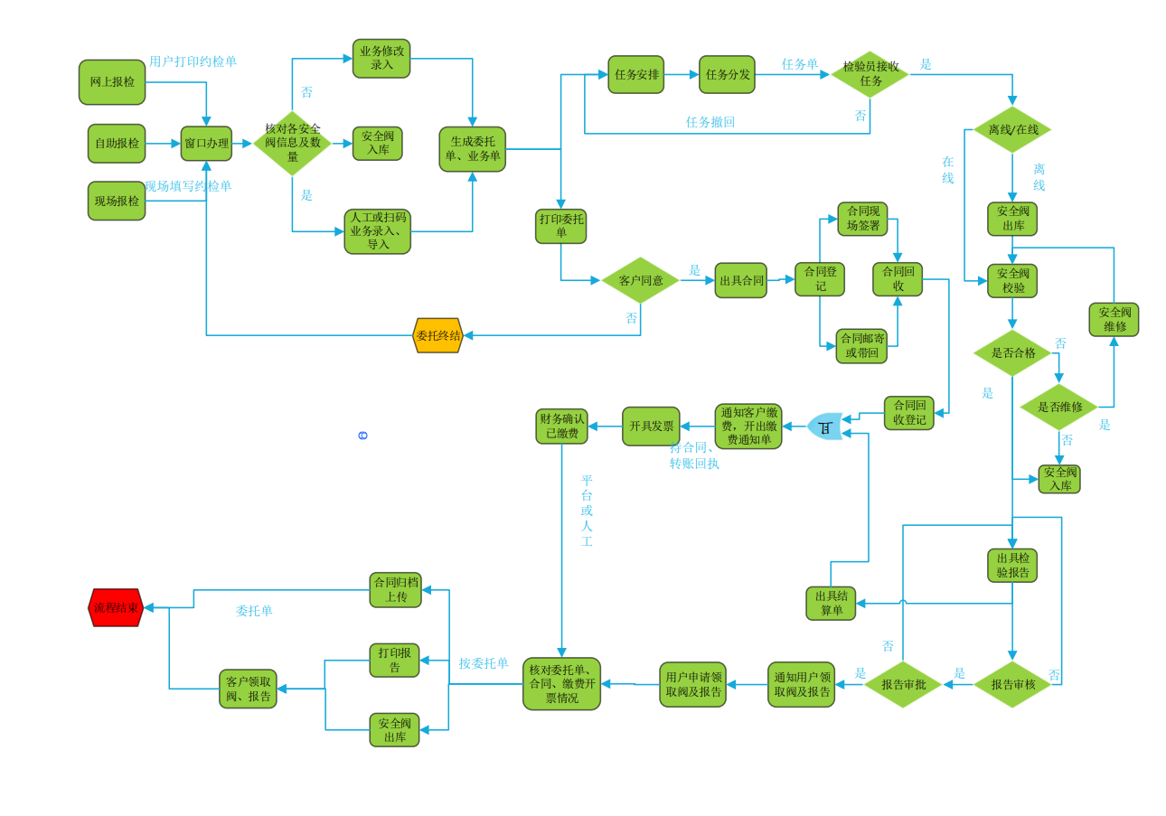

|  |  |
| --- | --- |
| 附表二：高精密压力数采器（▲条款2条，一般条款11条，共13条） | |
| 供电电源 | 220V AC EMI电源滤波，自带保险管，电子测量仪器专用 |
| 输出信号 | RS485，DB9针型连接器，异步半双工差分传输，传输速率300BPS-115.2KBPS |
| 量程范围 | 根据不同的变送器不同范围，默认有：0--60MPa |
| 测量介质 | 气体、液体水、油 |
| 通道数量 | 可选择 |
| 综合精度 | 0.5%F.S (默认)，0.3%F.S、0.1%F.S（根据变送器精度，可定制） |
| 过载压力 | 200%FS |
| ▲长期稳定性 | ≤0.2%FS/年 |
| 压力类型 | 表压、绝压、密封压 |
| 变送器螺纹 | M20X1.5、G1/2、G 1/4、M14X1.5 |
| 数据接口 | 航空接口 |
| ▲数采方式 | 5路AI（0-20mA/4-20mA）支持高低点，标定原始值，模拟/整形工程量多种表示方式，模拟量数据采集支持16位分辨率，采集精度达到0.1%，并且使用时无需校准。  硬件采用双看门狗设计，设备稳定可靠不死机，能够应对现场各类复杂坏境的干扰因素，确保数据采集的准确性 |
| 产品外壳 | 全铝合金无风扇设计，发热量低，散热效率高。 |

|  |  |
| --- | --- |
| 附表三：介质检测软件服务（★条款4条，▲条款5条，一般条款1条，共10条） | |
| 客户的操作系统 | Windows XP,Windows 7,Windows 10 |
| ▲系统模块 | 检验通知书生成、检验通知书管理、检验通知书查询、检验通知书和协议书、申报登记、收费功能、取样安排、取样单、条码绑定、任务安排、记录模块、设备检验报告、水处理系统、试剂管理 |
| 系统功能 | ★1、提供云平台服务、部署可配置的软件平台。  ▲2、可视化报告模板制作，根据需要自行制作报告模板。  ▲3、支持取样+送样业务受理。  ▲4、支持法定检验和委托检验业务。  ★5、同步佛山检测院系统的设备数据。  ★6、可以对报告进行发放和归档，通过条码扫描自动生成、打印归档号。  ★7、校验报告可以生成PDF电子报告并签发带CA认证的电子签章报告，可通过短信和电子邮件送达申请人。  ▲8、支持自动进行数据计算。 |

**（三）商务要求**

**1.交付要求：**

（1）系统版本：交货时，系统应为当时的最新版本。

（2）交付时间：自合同签订之日起四十五个自然日内提供软件服务及硬件改造，随后的二十个自然日内通过验收。

（3）送货地点：供应商负责将货物运到采购人指定地点，由供应商负责办理运输和装卸等，费用由供应商负责， 由采购人组织验收，检验不合格或不符合质量要求，供应商除无条件退货、返工外，还应承担采购人的一切损失。

（4）技术资料：投标方提供的资料使用国家法定单位制即国际单位制(语言为中文)，资料内容正确、准确、清晰完整，满足工程应用要求。系统安装前提供软件使用说明书、软件系统及备份光盘，软件验收前提供所有资料。

**2.验收**

由招标方在安装软件系统后进行相关的数据输入后，经软件系统测试运算，所得出的结果与人工计算出的结果相符，软件系统稳定可靠。

**3.质量保证**

软件系统满足国家的有关标准、规范的要求，并应充分考虑当地环境条件和使用条件的影响。投标方提出软件现场安装注意事项及安装质量保证方法。

**4.售后服务要求：**

（1）合同签订后，投标方指定一名项目经理，负责协调投标方在服务全过程的各项工作。如软件安装、现场培训、技术支持和运行维护等工作。招标方对不合格的项目经理有权提出更换要求。

（2）软件系统交付后，即刻安排上门培训2天，后期对招标方提供不定期在线技术支持。

（3）投标方应提供本软件系统一年质保期,相关服务费用含在投标价格内。在一年质保期内，因软件系统问题而造成的不能正常使用时，投标方应及时无偿维护，质保期内提供免费7*24电话支持服务。

（4）质保期后，软件系统维护服务费用每年不能超过本项目软件服务合同价格的15%。

（5）质保期后，投标方应提供对本软件系统售后的终身远程技术支持服务。

**5.付款条件**

签订合同后，10个工作日内支付合同总额的30%，验收后支付合同总额的65%，使用无问题一年后支付5%尾款。

**6.技术培训**

（1）培训包括远程、现场等方式，最终能够解决招标方的技术人员所提出的各项问题。

（2）培训教员具备正规课堂讲学的经验。教员负责教会学员掌握培训课程的内容，提供如何使用技术资料的指导，并解答学员在培训过程中提出的有关问题。

（3）投标方应向学员提供必要的技术资料，并允许学员携带他们培训期间的笔记本，技术资料和有关文件。

（4）培训计划：投标方制定具体的针对性的培训计划，作为投标文件的一部分。

**7.其他要求：**

（1）投标人所投产品须为全新，未开封且包装完整。

（2）招标文件中列出的关于系统或设备的各项技术参数和功能要求，如供应商在投标文件中未能明确，评标委员会将认为供应商对招标文件的要求不响应。

（3）投标人的报价应包含全部产品、运送、储存和服务的费用，如投标供应商所投产品为进口设备，报价中还应包含进口产品入关所涉及的税、证费，如有缺失，视为中标方免费提供，采购人不再为此项目支付任何费用。

（4）中标人不得将本项目进行转包。

（5）采购人不组织集中考察或答疑，供应商如果对采购需求有疑问请和采购单位联系人沟通，或在投标截止时间前向采购人提出书面问询，在投标截止期前没有提出疑义的视同认可招标文件中所提出的任何要求，中标后若由此发生的任何费用均由供应商自行承担。

▲（6）所投标产品如为代理，投标人应提供软件授权销售的证明文件。

**二、投标人资格要求**

**1.具有独立承担民事责任的能力（提供法人或者其他组织的营业执照，自然人的身份证明）；**

**2.具有良好的商业信誉和健全的财务会计制度（提供参加本次采购活动前的会计报表）；**

**3.具有履行合同所必需的设备和专业技术能力（根据项目需求提供履行合同所必需的设备和专业技术能力的证明材料）；**

**4.参加政府采购活动前三年内，在经营活动中没有重大违法记录（提供参加本次政府采购活动前3年内在经营活动中没有重大违法记录的书面声明）。**

**三、评标程序**

**（一）投标文件的资格性检查**

**投标文件有下列情况之一的，在资格性、符合性检查时按照无效投标处理：**

**1.未按照招标文件规定要求密封、 签署、 盖章的， 以及没有《开标一览表》 或《开标一览表》没有按照招标文件要求单独封装、 盖章的；**

**2.不具备招标文件中规定资格要求的；**

**3.不同供应商委托同一单位或者个人办理投标事宜；**

**4.不同供应商的投标文件异常一致或者投标报价呈规律性差异；**

**5.不同供应商的投标文件相互混装；**

**6.没有逐一说明投标产品名称、 品牌、 规格型号、 产地、 技术参数和服务响应， 而是直接拷贝招标文件技术要求的；**

**7.服务承诺和付款条件未响应招标要求的；**

**8.不符合法律、 法规和招标文件规定的其他实质性要求的等。**

**（二）投标文件的符合性检查**

**依据招标文件规定， 从投标文件的有效性、 完整性和对招标文件的响应程度进行审查。**

**1.实质性要求是指本招标文件中用带星号（“★” ） 、 “必须（须）” 或“应当（应） ”等其他文字说明的商务和技术要求。**

**2.有下列情形之一的予以废标，同时将废标理由通知所有供应商：**

**（1）符合专业条件的供应商或者对招标文件作实质性响应的供应商不足三家的；**

**（2）出现影响采购公正的违法、违规行为的；**

**（3）因重大变故，采购任务取消的。**

**3.在评标期间，出现符合专业条件的供应商或者对招标文件作出实质性响应的供应商不足三家情形的，除采购任务取消情形外，可变更为竞争性谈判或单一来源。**

**四、评标办法**

**（一）招标人将在规定的时间和地点进行开标，采用不公开方式评标，评标的依据为招标文件和投标文件；**

**（二）评标办法：**

**1.本项目采用综合评估法（评分法）。由招标人组建评标委员会（成员人数应为5人及以上单数）对参与单位按照综合评分法进行评审，按综合得分高低确定中标人。**

**2.评分标准表**

|  |  |  |  |  |
| --- | --- | --- | --- | --- |
| **序号** | **评分因素** | | **评审标准** | **分值** |
| **1** | **价格** | | **采用低价优先法计算，即满足招标文件要求且投标价格最低的投标报价为评标基准价，其价格分为满分。**  **其他投标人的价格分统一按照下列公式计算:投标报价得分=(评标基准价/投标报价)×30（小数点保留两位）** | **30** |
| **2** | **技术** | | **设备技术参数全部满足招标要求的得满分50分； 打★号指标为必须满足项，如有负偏离将作为无效报价；打▲号条款为重要技术参数，有一项负偏离扣2分；其他指标有一项负偏离扣1分，扣完为止。** | **40** |
| **3** | **商务** | **商务要求响应情况** | **商务全部满足招标要求的得满分15分；打▲号条款为重要技术参数，有一项负偏离扣2分；其他指标有一项负偏离扣1分，扣完为止。** | **15** |
| **4** | **专业服务能力** | **投标人具有软件著作权证书，每提供一个得1分，最多得6分。** | **6** |
| **5** | **项目服务人员情况** | **1.项目负责人具有高级职称得4分；**  **2.项目负责人具有中级职称得2分；**  **3.其他得1分；** | **4** |
| **6** | **资质信誉** | **1.投标人具有ISO质量管理体系/ISO职业健康安全管理体系/ISO环境管理体系认证证书,每提供一个得1分，最高得3分；**  **2.投标人具有有关企业诚信\履约\守信的证明、信用证明、资信证明、获奖荣誉等，每提供一个得1分，最高2分。**  **本项最高5分。**  **注:须提供有效期内的证书复印件及网络查询途径并加盖公章,否则无效。** | **5** |
| **总分值** |  | | | **100** |

**五、投标文件的组成**

1. **投标报价函；**
2. **法定代表人证明书；**
3. **法定代定表人授权委托书；**
4. **投标人营业执照副本复印件（加盖公章）；**
5. **投标人资质证书副本复印件（加盖公章）；**
6. **投标资格审查表**
7. **技术条款偏离表**
8. **商务条款偏离表**
9. **开标一览表**

**六、投标截止时间、开标时间及地点**

**1．递交投标文件截止时间：2022年09月01日14：00 。**

**2．投标：广东省佛山市影荫二街2号503。开标地点：广东省佛山市影荫二街2号四楼会议室**

**3．开标时间：2022年09月02日15:00。**

**4．递交投标文件方式：寄达。**

**5．投标文件送达地址：广东省佛山市影荫二街2号。**

**6．联系人：黄工，电话：0757-83921928。**

**7．开标方式：招标人组织现场开标。**

**8. 招标单位不承担投标人准备投标文件和递交投标文件以及参加本次招标采购活动所发生的任何成本或费用。**

**七、投标文件格式（项目的投标文件应分别按如下格式进行编写）**

**广东省特种设备检测研究院佛山检测院安全阀校验和介质检测软件服务及设备改造采购项目**

**投标报价文件**

**投标人：**

**日期：2022年 月 日**

**1、投标报价书**

**广东省特种设备检测研究院佛山检测院：**

**我方自愿参加贵单位组织的广东省特种设备检测研究院佛山检测院安全阀校验和介质检测软件服务及设备改造采购项目投标工作，在对本项工作内容及要求已经充分理解及确认,并完全了解工作现场的条件的前提下，我方愿以总价（人民币大写）：**

**万元（小写）：（￥ 万元）（保留两位小数）承接该项工作。**

**投标人名称： （盖公章）**

**法定代表人或授权委托人： （签字或盖章）**

**日期： 2022年 月 日**

**2、法定代表人身份证明**

**投标人名称：**

**单位性质：**

**地址：**

**成立时间： 年 月 日**

**经营期限：**

**姓名： 性别： 年龄： 职务：**

**系 (投标人名称)的法定代表人。**

**特此证明。**

**附：法定代表人身份证复印件。**

**投标人： （盖公章）**

**日期： 2022年 月 日**

**3、法定代表人授权委托书**

**致 ：**

**本人（姓名）系（投标人名称）的法定代表人，现授权（姓名）为我方的合法代理人，以我方名义签署、澄清、说明、补正、递交、撤回、修改（项目名称）投标文件、签订合同和处理有关事宜，其法律后果由我方承担。**

**代理人无转委托权。**

**附：1、法人身份证复印件**

**2、委托代理人身份证复印件**

**投标人： （盖公章）**

**法定代表人： （签字或盖章）**

**委托代理人： （签字或盖章）**

**日期： 2022年 月 日**

**4、投标人营业执照副本复印件**

**5、投标人资质证书副本复印件**

**6、投标资格审查表**

## 投标资格情况表

|  |  |  |  |  |
| --- | --- | --- | --- | --- |
| **序号** | **招标文件条目号** | **招标要求规格** | **投标响应** | **偏离** |
|  |  |  |  |  |
|  |  |  |  |  |
|  |  |  |  |  |
|  |  |  |  |  |
|  |  |  |  |  |
|  |  |  |  |  |
|  |  |  |  |  |
|  |  |  |  |  |
|  |  |  |  |  |
|  |  |  |  |  |

**7、技术条款偏离表**

|  |  |  |  |  |
| --- | --- | --- | --- | --- |
| **序号** | **招标文件条目号** | **招标要求规格** | **投标响应** | **偏离** |
|  |  |  |  |  |
|  |  |  |  |  |
|  |  |  |  |  |
|  |  |  |  |  |
|  |  |  |  |  |
|  |  |  |  |  |
|  |  |  |  |  |
|  |  |  |  |  |
|  |  |  |  |  |
|  |  |  |  |  |

**8、商务条款偏离表**

|  |  |  |  |  |
| --- | --- | --- | --- | --- |
| **序号** | **招标文件条目号** | **招标文件要求的商务条款** | **投标响应** | **偏离** |
|  |  |  |  |  |
|  |  |  |  |  |
|  |  |  |  |  |
|  |  |  |  |  |
|  |  |  |  |  |
|  |  |  |  |  |
|  |  |  |  |  |
|  |  |  |  |  |
|  |  |  |  |  |
|  |  |  |  |  |

**8、开标一览表**

**[货币单位：人民币元]**

|  |  |  |  |  |  |  |  |  |  |  |
| --- | --- | --- | --- | --- | --- | --- | --- | --- | --- | --- |
| **序号** | **货物名称** | **品牌** | **规格型号** | **产地** | **厂家** | **货物配件** | **数量** | **单价** | **总价** | **说明** |
|  |  |  |  |  |  |  |  |  |  |  |
|  |  |  |  |  |  |  |  |  |  |  |
|  |  |  |  |  |  |  |  |  |  |  |
|  |  |  |  |  |  |  |  |  |  |  |
|  |  |  |  |  |  |  |  |  |  |  |
| 投标总价 | | | | （大写）人民币元，（小写）￥ | | | | | | |

投标人全称（盖公章）：

法定代表人或授权代表（签名或盖章）：

日 期： 年 月 日